Mission Permanente  du Royaume du Maroc  Genève | 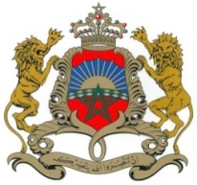

38ème Session de l’Examen Périodique Universel
Déclaration du Royaume du Maroc
Examen du Danemark
Genève, le 06 mai 2021

Madame la Présidente,

La Délégation du Royaume du Maroc salue la délégation du Danemark, lors de ce cycle de l’EPU, et la remercie pour la présentation de son rapport national.
Ma délégation salue les avancées notoires réalisées par le Danemark en termes de renforcement de son cadre normatif et législatif de la promotion des droits de l’Homme, ainsi que les mesures drastiques entreprises dans le contexte de la pandémie COVID 19, visant à endiguer ses effets les plus néfastes.
Dans un esprit d’échange constructif, le Royaume du Maroc du Maroc recommande à la délégation danoise de poursuivre les efforts visant l’harmonisation de la législation interne avec les dispositions du pacte international relatif aux droits économiques, sociaux et culturels.

Je vous remercie Madame la Présidente.

